OSAKAスマホサミット
１２/1
(日曜日)

2019

【プログラム予定】

府内各地域の小中高生が、スマートフォン等のインターネット機器を適切に利用できるよう取り組んできた成果を発表します。青少年のスマートフォンの利用実態を聞き出しながら、大人も一緒に適切な利用について考えましょう!!

13:00 開会
○第一部 ワークショップ参加児童・生徒による発表
○第二部 適切なネット利用についての保護者からの発表
○第三部 適切なネット利用対策実践事例コンクールの優秀事例発表
○第四部 保護者と子どものトークセッション（パネラー：小中高生、保護者等）、
被害防止に関する教育・啓発について
16:00 閉会

【OSAKAスマホサミット201９メンバー】
ワークショップ参加校等の小・中・高校生が参加予定

日時：令和元年１２月１日(日)午後１時～４時(受付は12時～)
会場：大阪市立 こども文化センター ホール

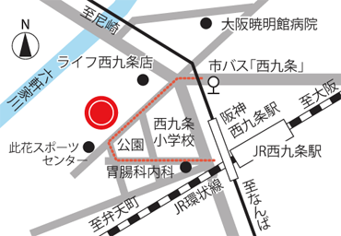
定員：300名(入場無料)
※事前申し込みが必要。詳細決定後に募集します。
＜大阪市立こども文化センター交通アクセス＞
・JR環状線「西九条」駅改札口から徒歩約5分
・阪神電車「西九条」駅西改札口から徒歩約5分
・TEL：０６－６４６０－７８００
・大阪市此花区西九条６－１－２０

【主催】大阪の子どもを守るネット対策事業（平成３１年度文部科学省委託事業）実行委員会（予定）
構成員：（座長）兵庫県立大学 准教授 竹内和雄
大阪府、大阪府教育庁、大阪府警察、総務省近畿総合通信局、大阪市、大阪市教育委員会、堺市教育委員会、
大阪府PTA協議会、大阪市PTA協議会、堺市PTA協議会、大阪府立高等学校PTA協議会、
大阪市立高等学校PTA協議会、株式会社NTTドコモ、KDDI株式会社、ソフトバンク株式会社、
デジタルアーツ株式会社、グリー株式会社、株式会社ディー・エヌ・エー、大阪府消費生活センター、
青少年育成大阪府民会議
事務局：大阪府政策企画部青少年・地域安全室青少年課 TEL０６－６９４４－９１５０

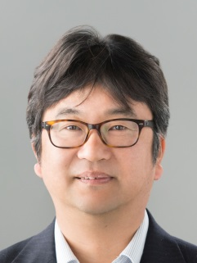

竹内 和雄 准教授
兵庫県立大学環境人間学部（生徒指導論）
～プロフィール～生徒指導を専門とし、ネット問題、いじめ、不登校など
課題を持つ子どもへの対応方法について研究している。

【OSAKAスマホサミット201８ H３０.12.２(日)の様子】※写真は昨年度の様子です
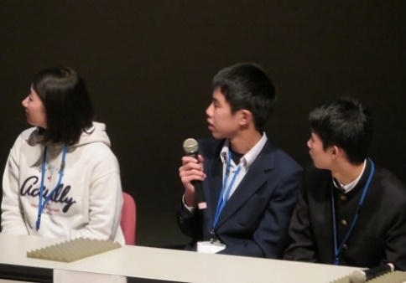
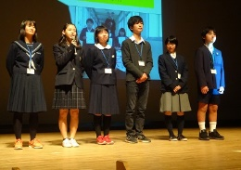
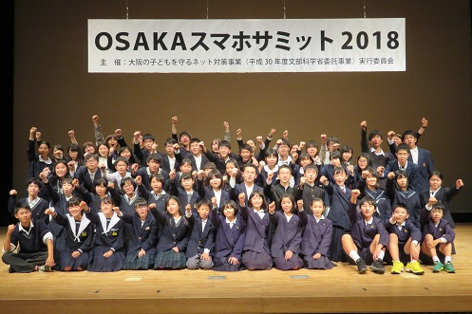

小・中・高校生が議論した結果や成果等を発表しました！

詳細が決まり次第、改めて周知させていただきます

